Dějepis do 19.6.

INTEGRACE NA ZÁPADĚ, ROZPAD NA VÝCHODĚ
- Od 70.let postupné spojování ekonomik západoevropských států
- Z EHS vznikla roku 1992 Evropská unie (EU) – na začátku bylo 12 států
- ČR 1999 přijata do NATO (Severoatlantická aliance)

PERESTROJKA V SOVĚTSKÉM SVAZU
- od poloviny 80.let zlepšování vztahů mezi USA a SSSR
- napomohly k tomu změny v politice SSSR – v čele Michail Gorbačov – moderní názory
- začal jednat s americkým prezidentem Ronaldem Reaganem o omezení jaderných zbraní
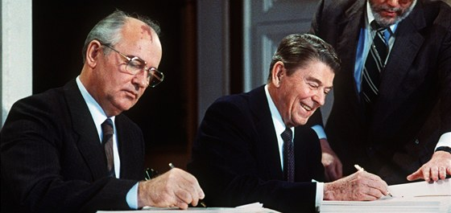

- změnil i politiku vůči státům východního bloku – nevměšovat se do jejich vnitřních záležitostí
- uvědomoval si špatnou hospodářskou situaci v SSSR – plánoval reformy (PERESTROJKU – PŘESTAVBU) sovětské ekonomiky a celé společnosti
- změny se nepodařilo uskutečnit – nebyly připraveny a byl odpor vůči nim
- vyzval občany, aby se nebáli kritizovat poměry v SSSR
- zahájil diskusi o reformách a problémech společnosti
- byla zrušena cenzura tisku
- reformy nebyly prováděny důsledně a mezi komunisty měly odpůrce
- 1991 skupina konzervativních komunistů se pokusila o státní převrat a návrat k totalitě – občané si již demokratické změny nenechali vzít
- jednotlivé svazové republiky se rozhodly pro samostatnost a nezávislost
- do konce roku 1991 vyhlásilo samostatnost 15 svazových republik
- Sovětský svaz tak přestal existovat
- následnickým státem se stala RUSKÁ FEDERACE (zkráceně Rusko)

Den, kdy sovětští komunisté ztratili absolutní moc

https://www.slavne-dny.cz/episode/529622/den-kdy-padla-berlinska-zed-9-listopad

Změny na východě:
- během roku 1989 padly komunistické vlády v zemích střední, východní a jižní Evropy (Maďarsko, Československo, Polsko, Bulharsko a Rumunsko)
- v listopadu 1989 byla zbořena zeď mezi Západním a východním Berlínem a roku 1990 se NDR a NSR spojily v jeden stát
- 1991 se začal rozpadat jednotný stát Jugoslávie (postupně vznikly samostatné státy Slovinsko, Chorvatsko, Bosna a Hercegovina, Srbsko a Černá Hora)
- vlády bývalých socialistických zemí začaly zavádět demokratické změny
- roku 1991 byly rozpuštěny RVHP a Varšavská smlouva
- státy bývalého východního bloku byly svobodné – studená válka skončila

Den, kdy padla Berlínská zeď
https://www.slavne-dny.cz/episode/529622/den-kdy-padla-berlinska-zed-9-listopad

Budování demokracie na východě
- rozchod s komunismem se neobešel bez problémů
- rozmohla se korupce, obohacování na úkor jiných lidí, páchání trestné činnosti
- místo státem plánované ekonomiky bylo zavedeno tržní hospodářství – hovoříme o tzv. transformaci

Listopad 1989 – SAMETOVÁ REVOLUCE
Přečtěte si v učebnici str. 108 - 111
Dobové záběry ze 17.11.1989
https://www.extrastory.cz/sametova-revoluce-1989-11-listopadovych-dni-ktere-otrasly-ceskoslovenskem.html

1.ledna 1993 vznikly dva samostatné státy – ČESKÁ REPUBLIKA a SLOVENSKÁ REPUBLIKA
Prvním prezidentem ČR se stal Václav Havel, druhým byl Václav Klaus (do roku 2013).
Den, kdy vznikla samostatná Česká republiky
https://www.slavne-dny.cz/episode/646090/den-kdy-vznikla-samostatna-ceska-republika

